Львівський національний університет імені Івана Франка

#### Кафедра радіофізики

**Звіт**

про виконання лабораторної роботи №5

**ДОСЛІДЖЕННЯ РОБОТИ RC - ГЕНЕРАТОРА**

Виконала

Студентка Литвин Віри

Факультет Електроніки

Група Феі-12

Викладач :

доц. Ковальчук М. Г.

Львів 2011

**Завдання:**

1. Отримати у викладача вихідні дані про досліджувану схему.
2. Зібрати схему для дослідження генератора з розімкнутим зворотним зв’язком.
3. Зняти амплітудно-частотну (залежність |β(*ω*)|) і фазочастотну (залежність *arg* β*(ω)*)характеристики кола зворотного зв’язку.
4. Виходячи з фазочастотної характеристики визначити частоту генерації та порівняти її з розрахунковою.
5. Визначити коефіцієнт підсилення підсилювача на частоті генерації, перевірити ,чи задовольняється умова балансу амплітуд.
6. Оформити звіт, де слід навести графіки АЧХ і ФЧХ ланки зворотного зв’язку, теоретичні та експериментальні значення частоти генерації, значення К ,визначені на частоті генерації, співставивши теоретичні та експериментальні результати.

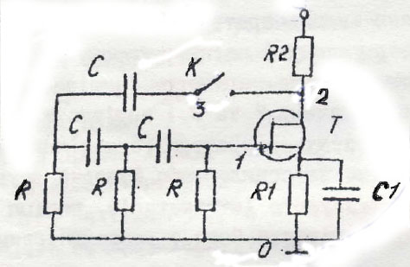**Схема :**

## Короткі теоретичні відомості:

- автогенератором називається автогенератор, в якому умови самозбудження забезпечуються частотно-вибірковим колом зворотного зв’язку, що складається з резисторів та ємностей (без застосування індуктивностей). Такі автогенератори використовуються здебільшого для генерування коливань порівняно низьких частот, де застосування індуктивностей є небажаним.

Як відомо, для самозбудження підсилювача, що має коефіцієнт підсилення , охопленого зворотним зв’язком через чотириполюсник з передавальним коефіцієнтом  (рис.1), мають бути виконані дві умови:

- фазова умова, яка вимагає, щоб загальний набіг фази по колу зворотного зв’язку, що складається з набігу фази у підсилювачі та набігу фази у чотириполюснику зворотного зв’язку, дорівнював у сумі 2kπ (k=0,1,2,3,...). Ця умова виконується звичайно на якійсь певній частоті  *f:*

*arg K + arg β = 2kπ*

- амплітудна умова, яка вимагає, щоб добуток коефіцієнта підсилення підсилювача на частоті *f*  і послаблення чотириполюсника зворотного зв’язку на цій же частоті був більшим від одиниці .

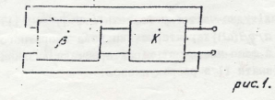

Лише при одночасному виконанні цих двох умов коливання в системі будуть зростати у часі на частоті *f.*

Умова балансу амплітуд означає , що ланка зворотного зв’язку ослаблює сигнал у меншій мірі , ніж його підсилює підсилювальна ланка, а умова балансу фаз зумовлює те, що сигнал, який поступає на вхід підсилювальної ланки з ланки зворотного зв’язку знаходиться у фазі з вхідним сигналом.

В нашій схемі підсилювальна ланка являє собою однокаскадний підсилювач на польовому транзисторі, а для зворотного зв’язку використовується ланцюгова - схема.

В цю схему(рис. 1) послідовно включені три диференціюючі  - ланки, які зумовлюють зсув напруги , що через них передається на π, оскільки сам підсилювач теж повертає фазу підсилювального сигналу на π . Умова зсуву фази сигналу  - колом на кут π зумовлює частоту генерації f.

Оскільки при цій частоті |β| = 1/29 , то для генерації необхідно , щоб підсилювач мав коефіцієнт підсилення не менший, ніж 29, що випливає з мови балансу амплітуд.

**Робочі формули :**

$f=\frac{1}{2πRC\sqrt{6}}$

k = Uвих/Uвх

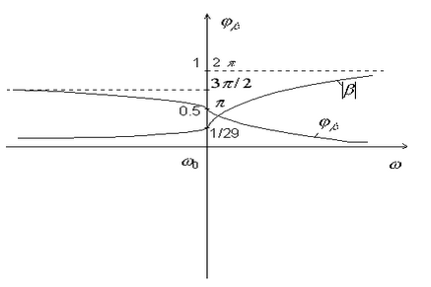Амплітудно-частотна (залежність |β(*ω*)|) і фазочастотна (залежність *arg*β*(ω)*)характеристики кола зворотного зв’язку у комплексному представленні:

**Результати вимірювань та обчислень :**

f теор.= 142±5 Гц;

f пр.= 150±5 Гц;

k = 29;

**Висновок:**

Під час підготовки і виконання цієї лабораторної роботи я дослідила принципи роботи RC - генератора.

Я перевірила, що розрахована теоретично і виміряна експериментально частоти генерації співпадають у межах допустимої похибки, а також розрахувала коефіцієнт підсилення підсилювача на частоті генерації і переконалась, що виконується умова балансу амплітуд.